**第八次实验：**

学号：37220232203780 姓名：马鑫

1. **实验目的**

**掌握动画制作方法**

1. **实验条件**

**Unity2022.3.15f1c1**

1. **实验内容**

**1.选择并加入合适的动画**

**2.编写脚本**

**3.实现用键盘控制角色移动和动画切换**

**WSAD分别控制前后左右移动**

**空格让角色跳跃**

**U键攻击**

1. **实验步骤：**

（结合截图说明过程及现象结果）

1. 根据实验步骤添加动画

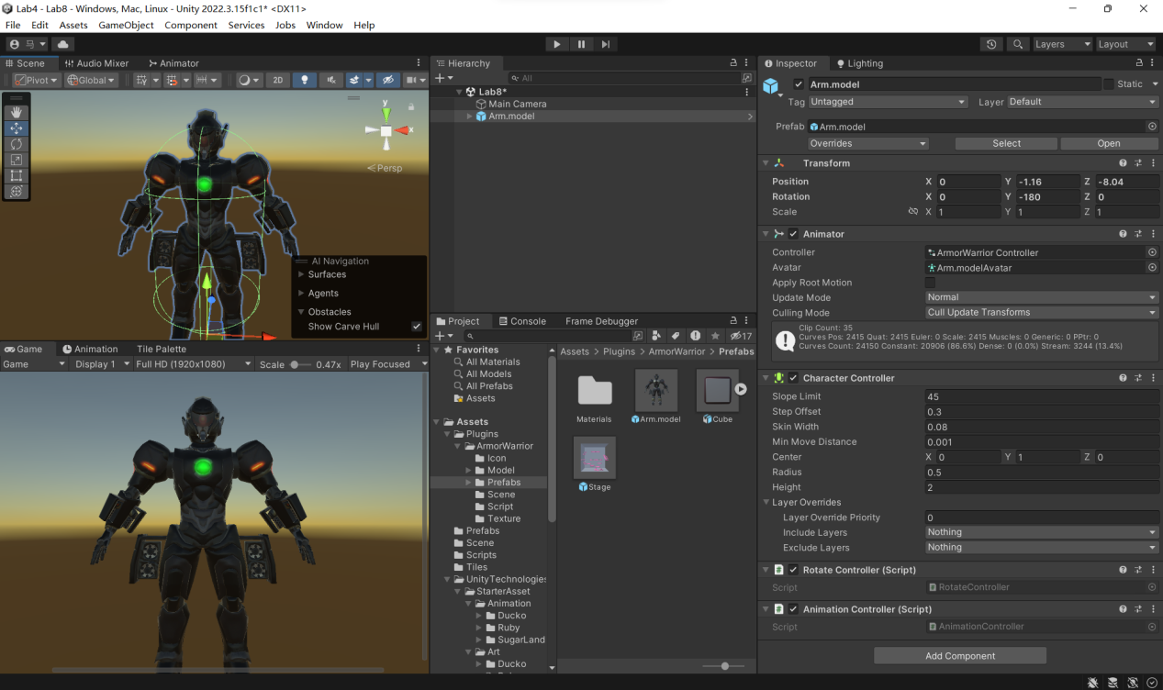导入Robot角色资源

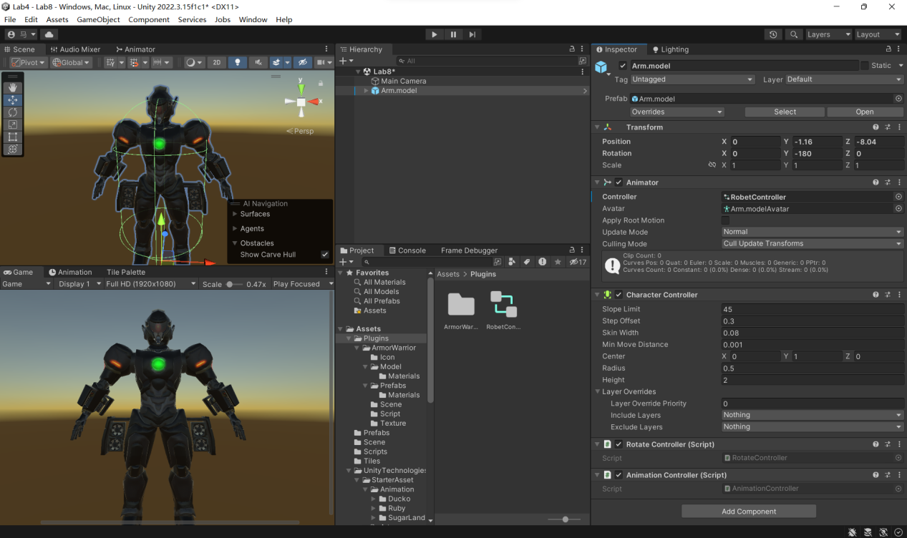创建Robot的动画控制器RobotController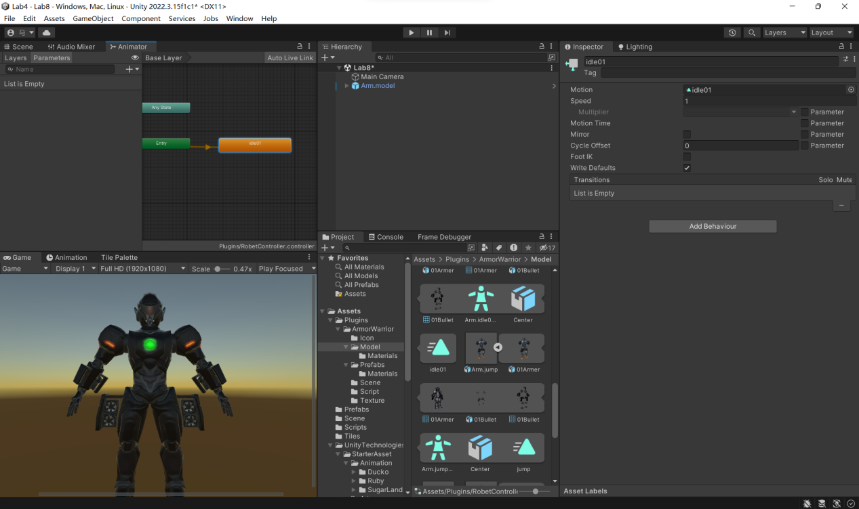

找到Idle01动画，加入RobotController中

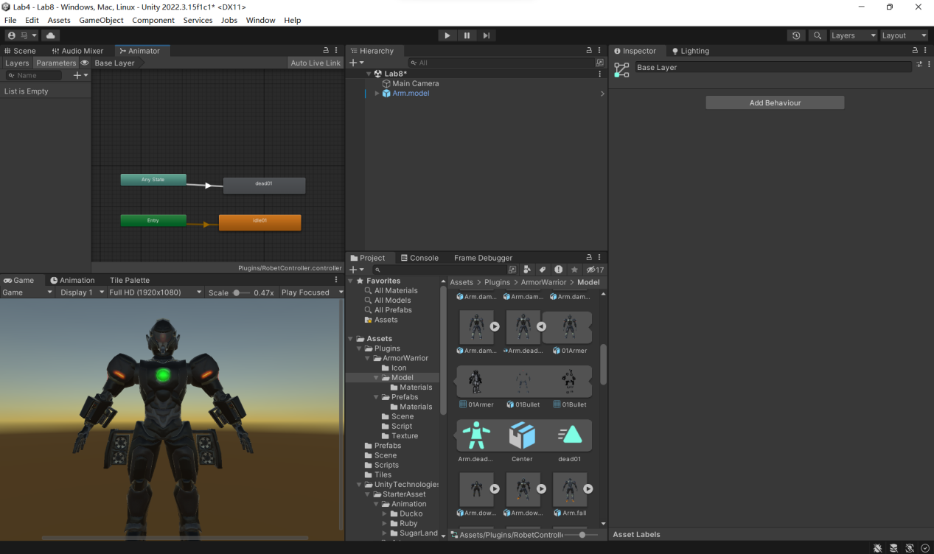

添加dead01动画，并AnyState与之相连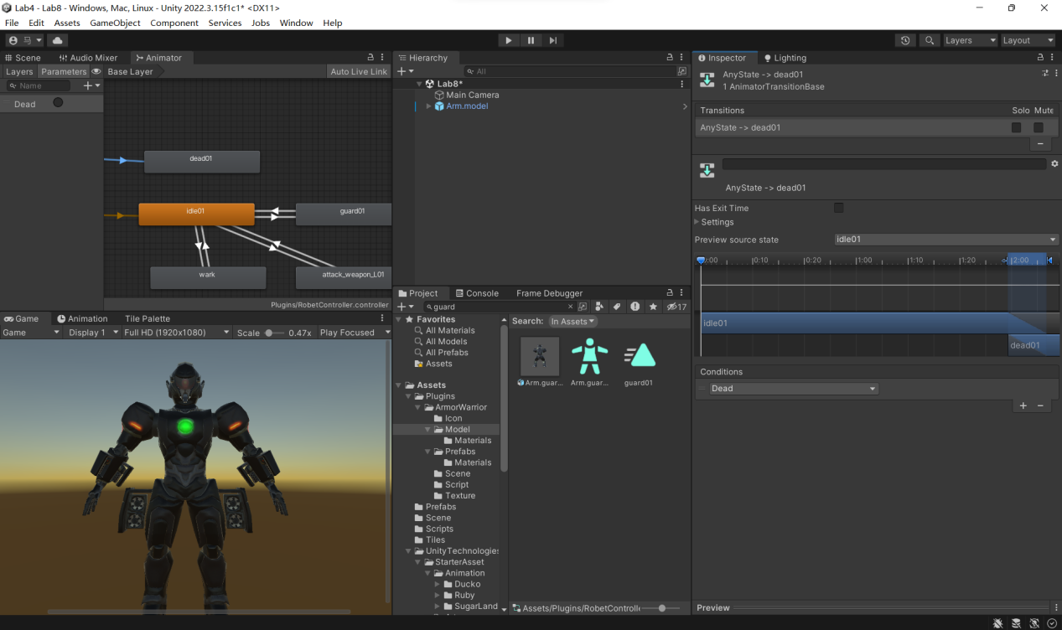

添加其他动画，并连接，设置转换参数

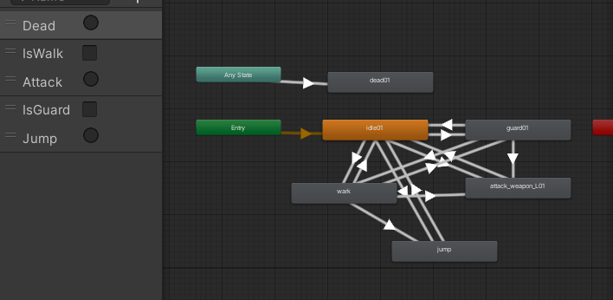最终的动画控制器

1. 编写脚本，通过CharacterController控制其移动。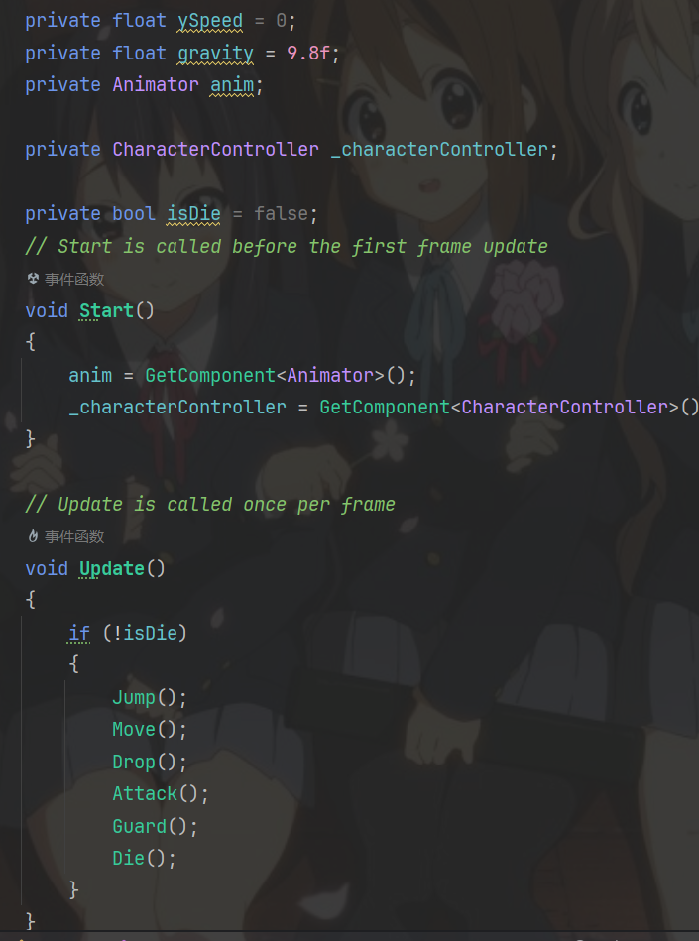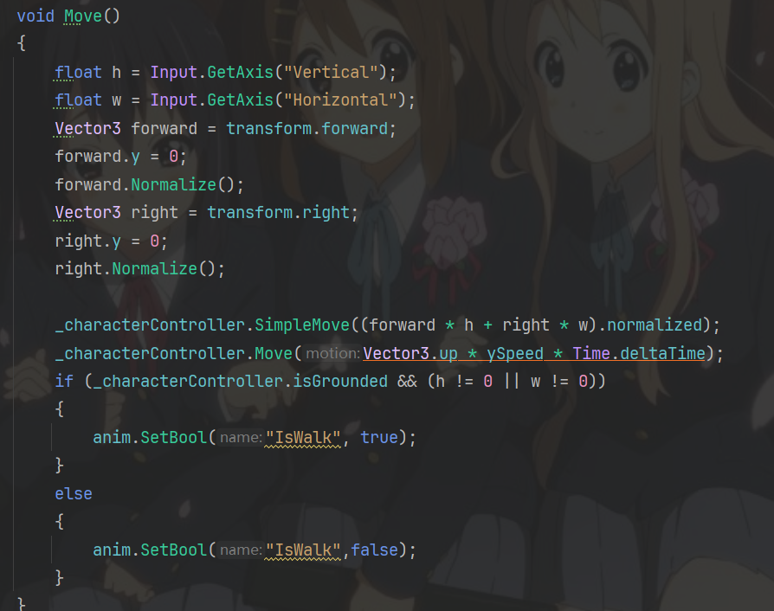

控制角色的移动和移动动画

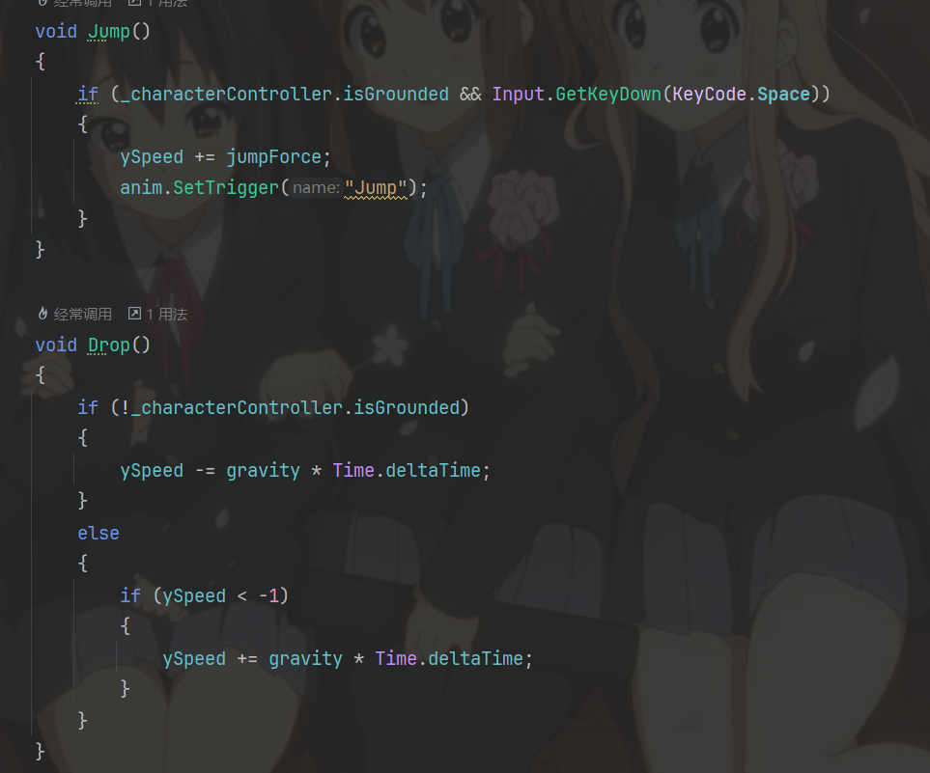控制角色跳跃动画和y轴上的移动参数

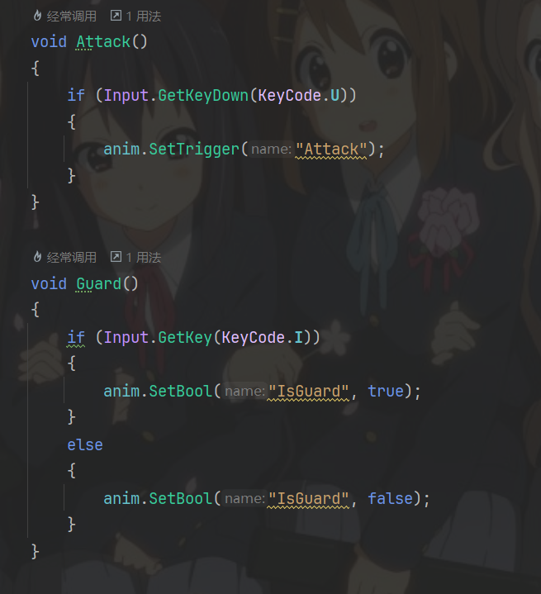

攻击和防御动画

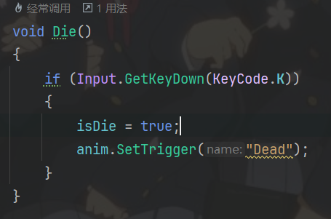

死亡判断与动画

1. 测试运行

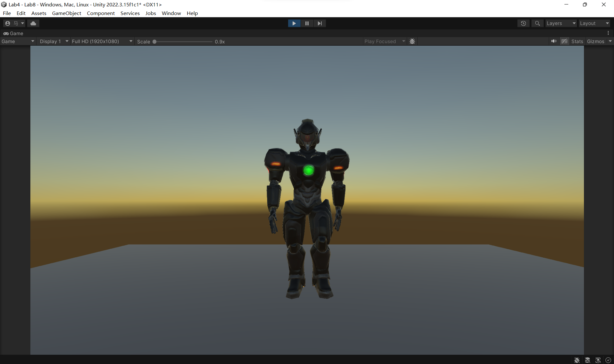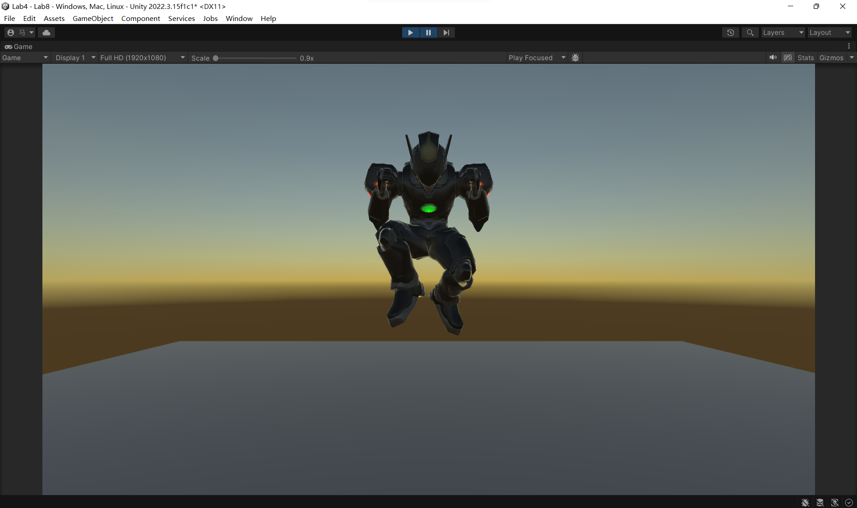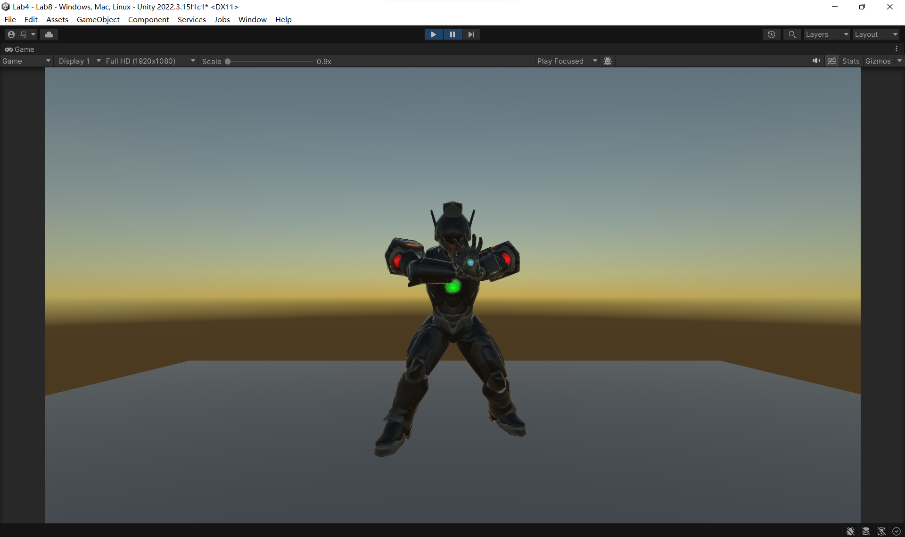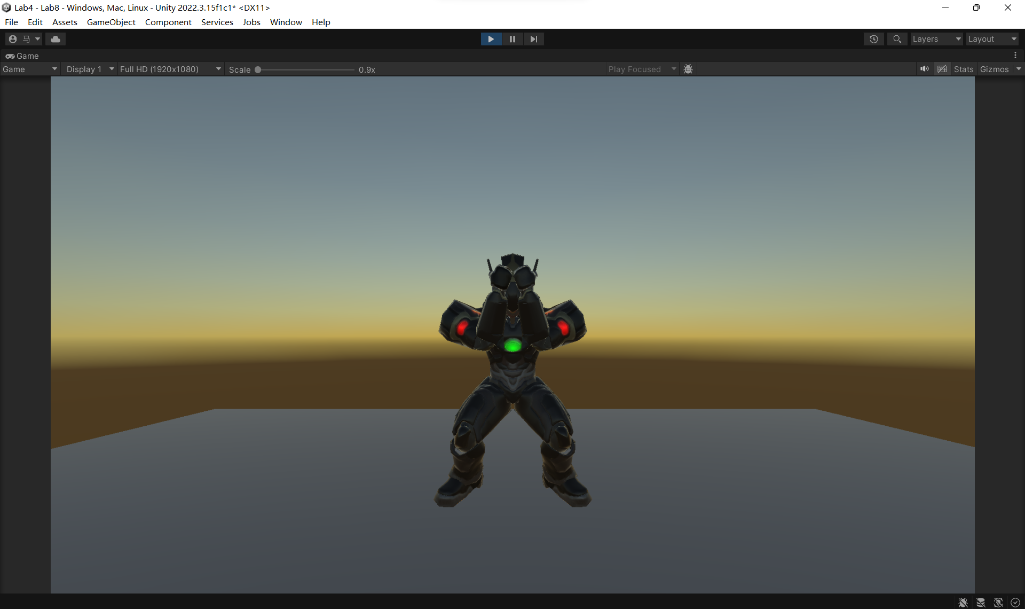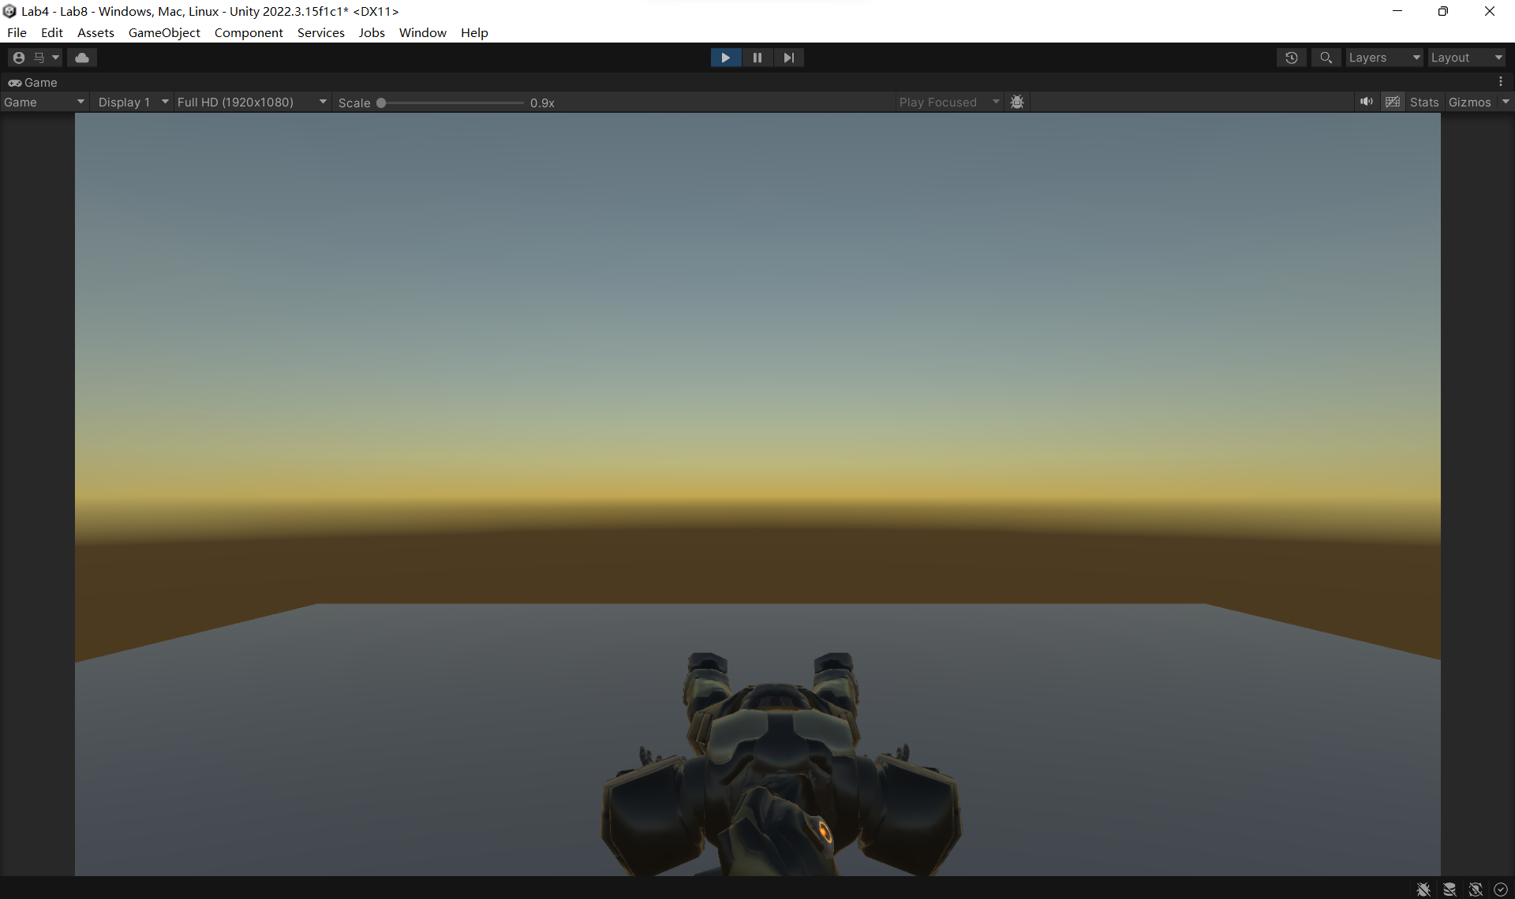

1. **实验心得总结：**

本次实验做起来轻松很多，顺便学习了解了CharacterController这个没用过的组件，但是实验步骤略显冗余。